Министерство образования Республики Беларусь

Учреждение образования

БЕЛОРУССКИЙ ГОСУДАРСТВЕННЫЙ УНИВЕРСИТЕТ

ИНФОРМАТИКИ И РАДИОЭЛЕКТРОНИКИ

Факультет компьютерных систем и сетей

Кафедра программного обеспечения информационных технологий

Дисциплина: Математическое программирование (МатПрог)

ОТЧЁТ

по лабораторной работе №1

Тема работы: Задачи линейного программирования

Выполнил: Глушаченко Н.С.

Проверил: Петюкевич Н.С.

Минск 2023

**Вариант 10**

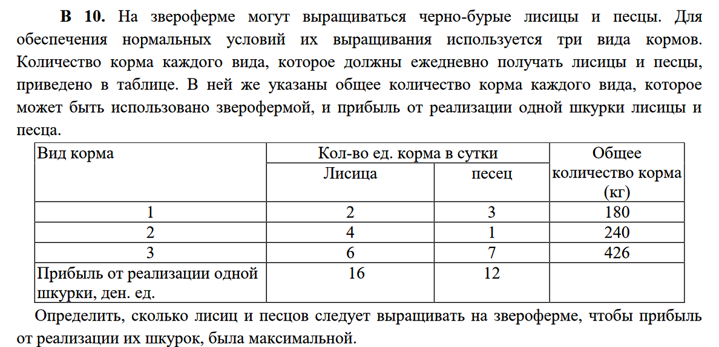

1. **Составить математическую модель задачи. Объяснить смысл переменных.**

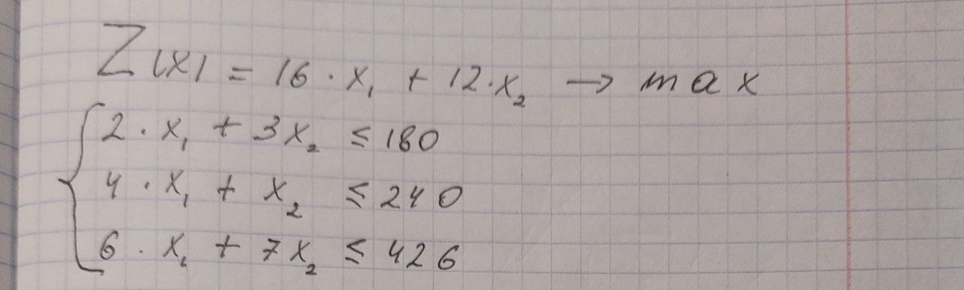

Z(x) – максимальная прибыль от реализации произведенной продукции.

x1, x2 – количество произведенной продукции.

2. **Составить математическую модель двойственной задачи. Объяснить смысл двойственных переменных.**

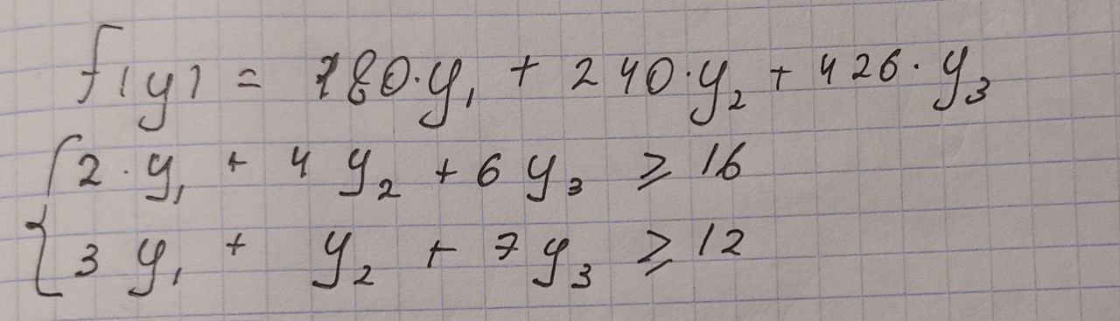

f(y) – суммарная оценка ресурсов.

y1, y2, y3 – оценка ресурсов, затрачиваемых на производство единицы

соответствующей продукции.

**3. Найти оптимальный план выпуска продукции, обеспечивающий максимальную прибыль:**

**а) графически**

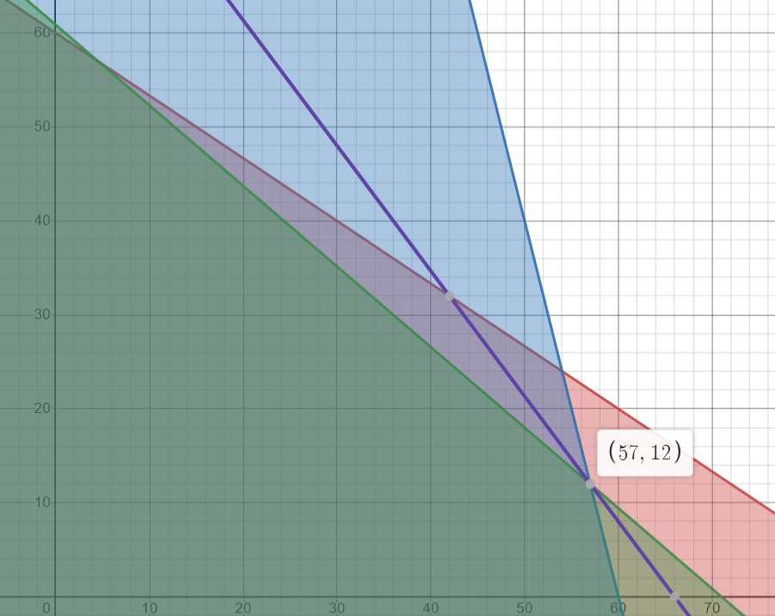



Zmax = Z(57; 12) = 16 * 57 + 12 * 12 = 1056

**б) симплекс-методом**

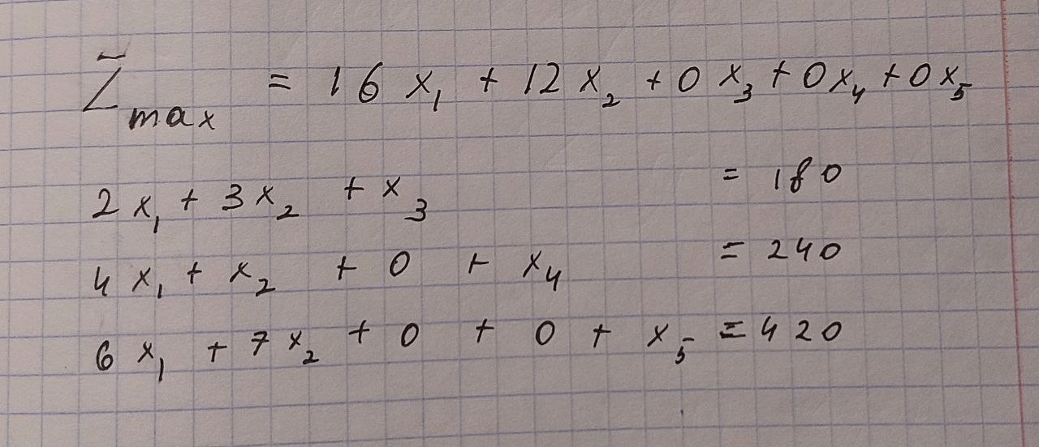

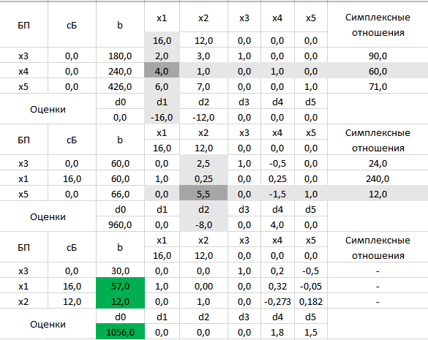

**в) на компьютере, используя надстройку «Поиск решения»**

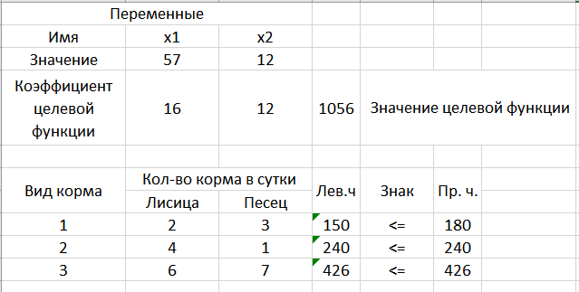

**4. Провести анализ оптимальных решений прямой и двойственной задач, используя отчеты трех типов (по результатам, по устойчивости, по пределам):**

Оптимальное решение прямой задачи:

Xopt = (57; 12; 30; 0; 0)

Отчёт по результатам:

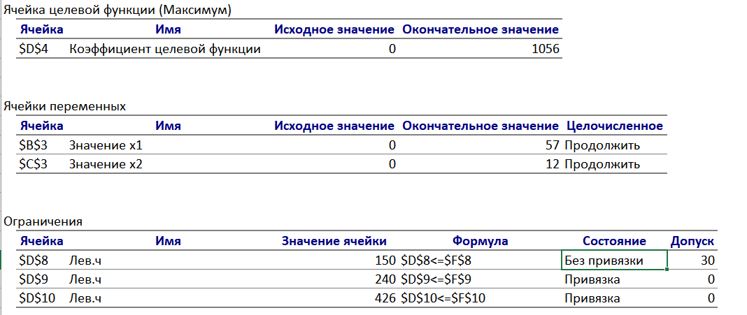

Отчёт по устойчивости:

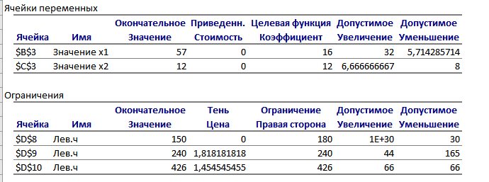

Отчёт по пределам:

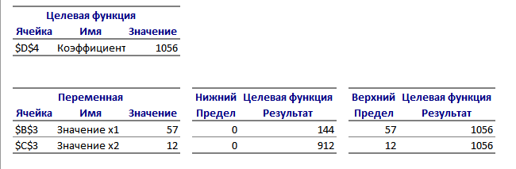

**а) указать, какая продукция вошла в оптимальный план, и насколько невыгодно производство продукции, не вошедшей в оптимальный план**

1) 0*2 + (20/11)*4 + (16/11)*6 = 16

2) 0*3 + (20/11)*1 + (16/11)*7 = 12

Так выполняется строгое равенство, то в оптимальный план вошли обе продукции.

**б) указать дефицитные и избыточные ресурсы**

Избыточные ресурсы: P1;

Дефицитные ресурсы: P2, P3;

**в) выписать оптимальное решение двойственной задачи**

Yopt=(0; 20/11; 16/11; 0; 0)

**г) указать наиболее дефицитный ресурс, исходя из оптимального решения двойственной задачи**

Наиболее дефицитным ресурсом является P2, т.к. 20/11 – наибольшее значение.

**д) указать интервал устойчивости двойственных оценок**

Для P1 (180 - 30;180 + 1E+30 )

Для P2 (240 - 165; 240 + 44)

Для P3 (426 - 66; 426 + 66)

**5. Решить двойственную задачу. Сравнить решение с полученным в пункте 4.**

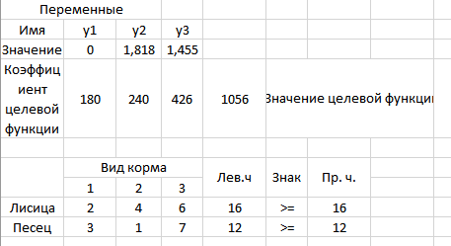

Результат решения двойственной задачи совпадает с результатом прямой задачи.

**6. Выяснить, как изменится выпуск продукции и значение целевой функции, при изменении каждого из имеющихся ресурсов на единицу. Оценить раздельные и суммарное изменения.**

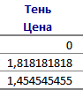

Суммарные изменения = 0 + 1,82 + 1,45 = 3,27 ден. ед.



Fmax = 1056 + 3,27 ден. ед. – прибыль при увеличении каждого ресурса на единицу

Fmax = 1056 – 3,27 ден. ед. – прибыль при уменьшении каждого ресурса на единицу